1、强规则管控规则

|  |  |  |  |
| --- | --- | --- | --- |
| **序号** | **类型** | **规则** | **措施** |
| 1 | 本行贷款不良 | 同一客户任一贷款五级分类次级、可疑与损失类，且当前贷款有本金余额、核销余额（包括本金和利息）、表内利息余额、表外利息余额的客户（其中任何一个大于0，建议由大数据数值该部分数据给贷后管理系统，贷后管理系统判断该值上述条件，且该值大于0则处理），进入强则规则处理名单，每天跑数处理。排除当前信用卡账户状态为非正常的客户与单笔贷款白名单（冒名贷款，在白名单类型下增加贷款白名单类型，可手工或Excel导入）。 | （1） 当前账户透支余额大于0，下止付代码H。授信额度大于5万元的同时降额至【取整（透支余额/1000）*1000+1000】，最低降至5万元。 （2） 当前账户透支余额小于等于0，如为公务卡（5001/5101），授信额度降为0；如为非公务卡客户，下止付代码BA。同时授信额度大于5万元的降至授信额度*10%，最低降至5万元。（新核心同一客户降额其中任一账户） |
| 2 | 人行重要提示名单 | 对名单原因类型为C0101（他行五级分类新增不良）、C0201（他行新增逾期90天以上）、C0202（他行新增逾期61-90天）、C0301（他行“账户状态”新增“呆账”）、C0401（失信被执行人）对应的信用卡账户进行强规则处理，排除当前信用卡账户状态为非正常的客户。 |
| 3 | 多账户异常 | 同一客户名下有多个信用卡账户（新老核心账户均需查询），其中一个账户为BA、H、DY、Z、O、W、WQ、X、X1、X3（做参数）状态的，其名下还有其他正常状态账户的，对其正常状态账户使用强规则处理。 |

2、强规则管控均需增加“是否人工控制”参数，当“是否人工控制”选择“是”，强规则处理名单进入“强规则待操作队列”，规则处理同一个账户仅显示1条记录，如有多种管控原因和规则类型，每一管控原因和规则类型以分号（；）隔开。授信额度、待下管控代码及降至额度按照实时数据显示，并在提交执行时实时查询处理。

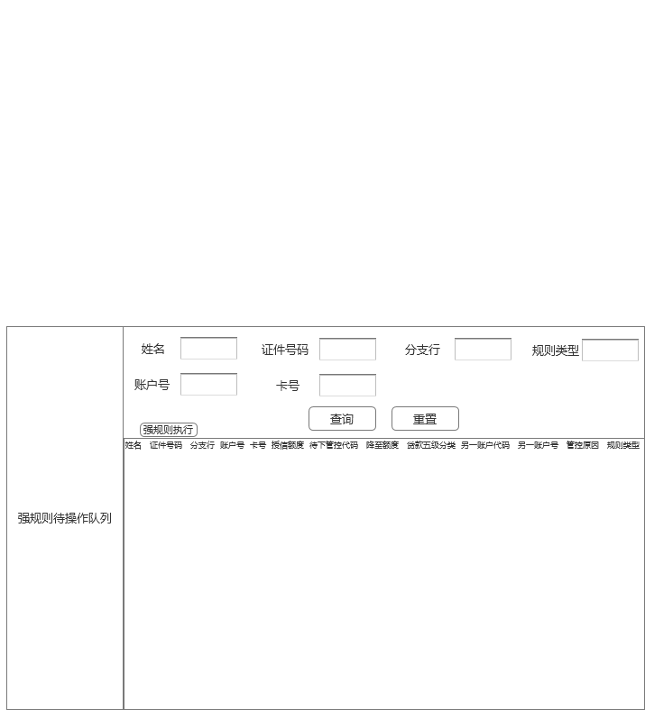

（1）进入强规则待处理队列名单，需点选（单个或批量全选）后，点击“强规则执行”按钮，才能完成案件管控，管控成功的名单进入“强规则已处理队列”，所有执行强规则处理名单（成功和未成功）进入“强规则处理日志”。“强规则执行”需做同步复核，即点击按钮提示复核框，需输入同层级岗位或更高层级岗位（同一级行）权限用户名和密码，确认后方可执行。

（2）名单查询条件包括姓名、身份证号、账户号、卡号、分支行和规则类型，可单个也可组合查询。

（3）账户号：多账户管控、行内贷款不良、人行预警类型均代表正常状态的账户号。如客户存在多个正常状态账户的，逐条列示。

（4）授信额度：该正常账户的普通授信额度。

（5）待下管控代码：即该正常账户按照强规则逻辑应下的账户管控代码，如不下代码，则显示为空。

（6）降至额度：经强规则逻辑处理后应降至的额度，未降额则显示为空。（针对普通授信额度）

（7）贷款五级分类：客户在行内有贷款的，均需显示行内贷款五级分类情况，客户有多笔贷款多种五级分类情况的，仅显示其中一种，优先级按照损失>可疑>次级>关注>未分类>正常，显示中文名称，对应关系为：10-正常，20-关注，30-次级，40-可疑，50-损失，00-未分类。

（8）另一账户代码和另一账户号：仅适用于多账户管控类型，行内贷款不良与人行预警均不显示，客户如有多个账户已下代码的，仅显示其中一个非正常状态账户，显示优先级为Z>H>O>DY>BA>W>X>X1>X3。。

（9）管控原因：对应规则类型为“本行贷款不良”、“如下代码对应值”、“多账户异常”

|  |  |
| --- | --- |
| 管控原因码 | 中文描述 |
| C0101 | 他行五级分类新增不良 |
| C0201 | 他行新增逾期90天以上 |
| C0202 | 他行新增逾期61-90天 |
| C0301 | 他行“账户状态”新增“呆账” |
| C0401 | 失信被执行人 |

（10）规则类型：即为强规则类型“本行贷款不良”、“人行重要提示名单”、“多账户异常”。

（11）名单如为系统自动批处理，则按日更新，未处理不做留存，如为Excel导入类型，需及时处理，按照系统的设定的时限，如超过时间系统登出未处理的，需重新导入处理，并实时重新获取数据。

（12）强规则执行确认完成后，需在当前页面提示已成功处理条数和失败条款。

3、强规则已处理队列增加查询筛选字段及名单显示字段，页面及字段规则参考如下：

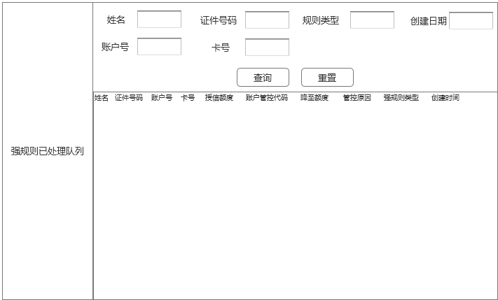

（1）规则类型：强规则类型。

（2）创建日期：即强规则处理的日期。

（3）明细名单：为强规则管控处理的名单列表，按账户罗列，授信额度为强规则处理前额度，降至额度为强规则处理后额度，未做降额则为原额度。

（4）强规则日志：强规则日志筛选项与强规则筛选与“强规则已处理队列”一致，将“创建日期”改为“处理日期”，“处理结果”显示“成功”或者“失败”。

（5）“强规则已处理队列”显示字段需包括处理人姓名和复核人姓名。

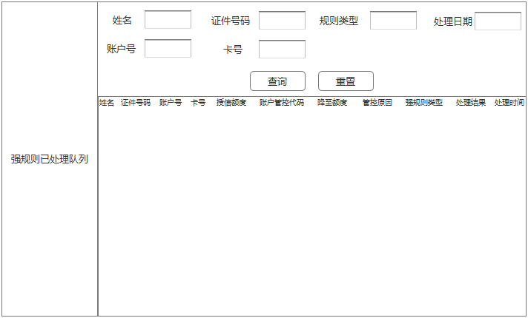

4、本行贷款五级分类为未分类，且当前贷款有本金余额、核销余额（包括本金和利息）、表内利息余额、表外利息余额的客户，同时客户信用卡账户状态正常的进入待调查队列。已因该规则进入该队列的客户不再重复进入。

5、人行重要提示名单未匹配成功的客户记录到后台数据库中，不做前端展示，匹配后提示匹配成功数量和未匹配成功数量，重复名单仅计数1次，以弹框提示。

1. 在综合查询中可查看最新的行为评分。
2. 押品解押规则调整。

（1）客户关联押品的账户状态为Q，判断客户名下所有账户五级分类是否正常，五级分类正常，即可解押；五级分类异常，则名下所有账户当前透支余额为0即可解押。名下账户五级分类不正常的，不可解除关联关系。

1. （2）一个关联编号如对应多个押品编号，则押品编号按照“，”字符分割，每个押品编号独立显示一行数据，如一个关联编号对应2个押品的，分为2行展示，每一行对应一个押品编号，发起押品解押时，送值该行押品关联编号和押品编号（不能同时送2个押品编号）。押品未入库预警按照单个押品编号判断。
2. 新核心费用字段中已包含年费，需扣除年费。
3. 系统登录情况统计报表。
4. 数据字典在线实时维护功能。